УДК 0053.08 (002.21)

МІНІСТЕРСТВО ОСВІТИ І НАУКИ УКРАЇНИ КИЇВСЬКИЙ НАЦІОНАЛЬНИЙ УНІВЕРСИТЕТ ІМ. ТАРАСА ГРИГОРОВИЧА ШЕВЧЕНКА ФІЗИЧНИЙ ФАКУЛЬТЕТ

**ЗВІТ**

До лабораторної роботи номер 6:

«ОПЕРАЦІЙНІ ПІДСИЛЮВАЧІ З НЕГАТИВНИМ ЗВОРОТНИМ ЗВ’ЯЗКОМ»

Роботу виконав:

Приходько Артем  
Юрійович

Київ 2021

БКК 73Ц І-72

**Укладач:** А.Ю.Приходько

І-72 Звіт. Операційні підсилювачі з негативним зворотним зв’язком / укл. А.Ю.Приходько.

-К: КНУ ім. Т. Шевченка, 2021. - 15 с. (Укр. мов.)

Наведено загальний звіт виконання роботи з моделювання електронних схем у програмі Ni Multisim™.

УДК 003.014 (002.21)

ББК 73Ц

**Зміст**

1. ВСТУП ………………………………….………………………….4

2. Теоретичні відомості……………………………………………….5

3.Практична частина………………………………………..………….6

3.1. Інвертувальний підсилювач. . . . . ... ….. . . . . …. . . . . . . . 6

3.2. Неінвертувальний підсилювач. . ………….. . . . . . . . . . . .7

3.3. Інтегратор……. . . . . .. . . . . . . . . . . . . . . . . . . . . . . . . . . .9 4.Висновки ……….. . . . . . . . . . . . . . . . . . . . . . . . . . . . . . . . . . . . . . 10

5.Джерела……………………………………………………………..11

**1. ВСТУП**

**Мета роботи** — ознайомитися з властивостями операційних підсилювачів, опанувати способи підсилення електричних сигналів схемами з ОП, охопленим негативним зворотним зв`язком та способи виконання математичних операцій за допомогою схем з ОП.

**Об’єкт досдіження** — операційний підсилювач (інтегральна мікросхема).

**Метод дослідження** — це метод співставлення: одночасне спостереження вхідного та вихідного сигналів на екрані двоканального осцилографа із наступним вимірюванням і порівнянням їх параметрів.**2. Теоретичні відомості:**

**Операційний підсилювач** (англ. operational amplifier) – це диференціальний підсилювач постійного струму, який в ідеалі має нескінченний коефіцієнт підсилення за напругою і нульову вихідну напругу за відсутності сигналу на вході, великий вхідний опір і малий вихідний, а також необмежену смугу частот підсилюваних сигналів. Раніше такі високоякісні підсилювачі використовувалися виключно в аналогових обчислювальних пристроях для виконання математичних операцій, наприклад, складання та інтегрування. Звідси і походить їх назва – операційні підсилювачі (ОП).

**Створення зворотного зв`язку** полягає в тому, що частина вихідного сигналу підсилювача повертається через ланку зворотного зв`язку (ЗЗ) на його вхід. Якщо сигнал зворотного зв`язку подається на вхід у протифазі до вхідного сигналу (різниця фаз Φ = 1800 ), то зворотний зв`язок називають негативним (НЗЗ). Якщо ж він подається на вхід у фазі до вхідного сигналу (Φ = 0 0 ), то такий зворотний зв`язок називають позитивним (ПЗЗ).

**3. Практична частина:**

**3.1. Інвертувальний підсилювач:**

Збираємо схему:

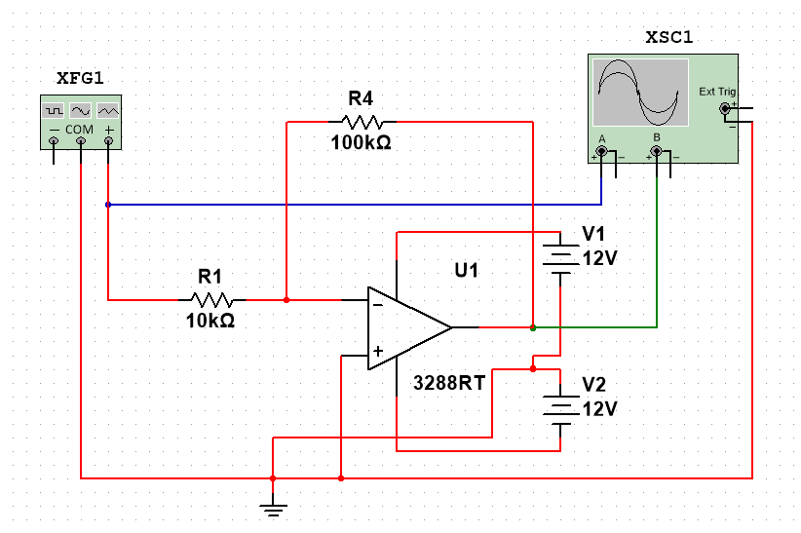

Покази осцилографа при однаковій чутливості на зеленому і синьому входах:

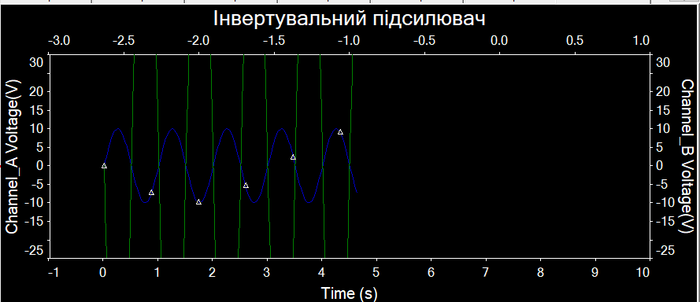

Зменшимо чутливість зеленого входу:

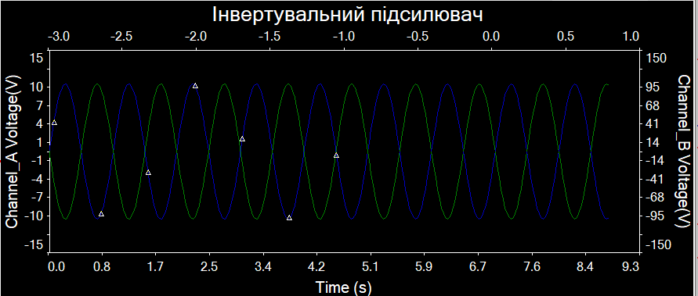

**3.2. Неінвертувальний підсилювач:**

Схема:

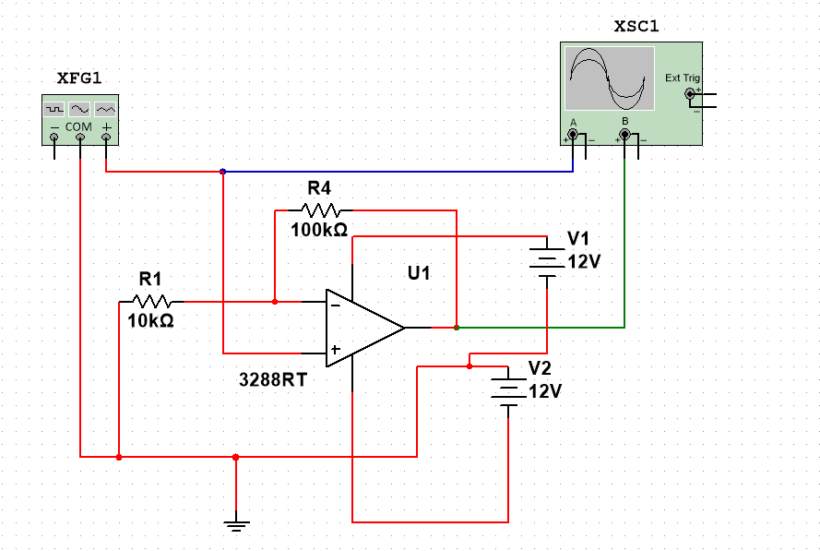

Покази осцилографа при однаковій чутливості на зеленому і синьому входах:

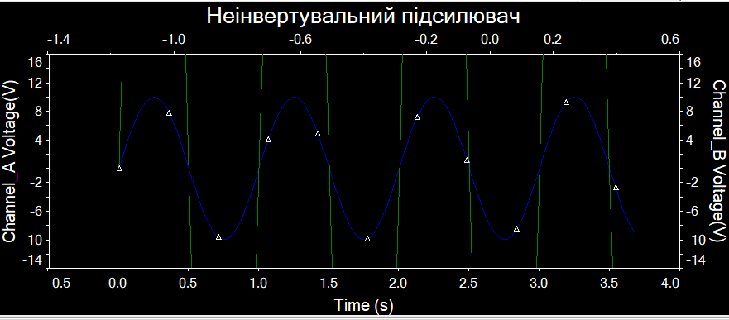

Зменшимо чутливість зеленого входу:

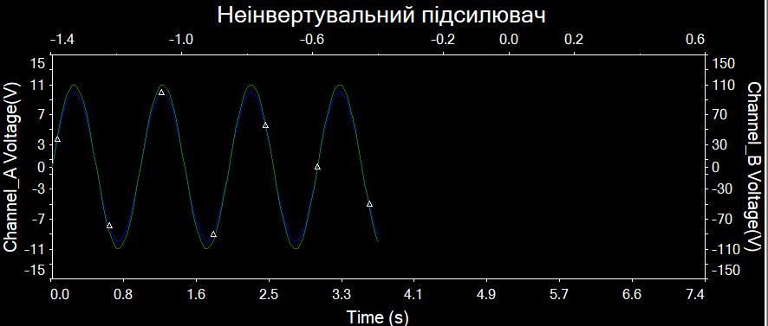

**3.3. Інтегратор:**

Схема:

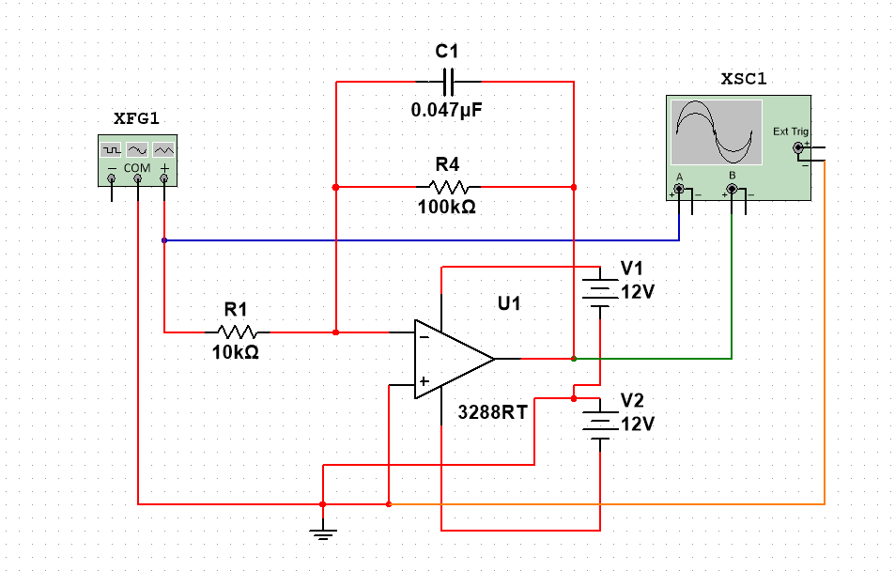

Покази осцилографа одразу після включення схеми:

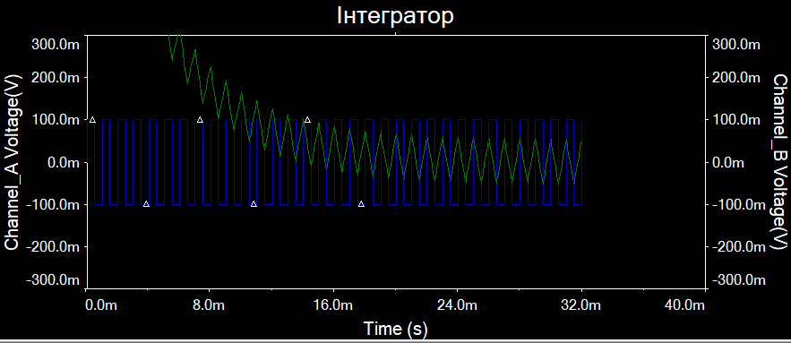

**Висновок**:

Ми дослідили характер зміни сигналу після проходження операційних підсилювачів з негативним зворотнім зв`язком. Були розглянуті такі підсилювачі: інвертувальний, неінвертуючий підсилювачі та інтегратор на базі інвертуючого підсилювача. Для дослідження перших двох типів використовувався гармонічний сигнал, для інтегратора —імпульсний. Отримані результати вважаю задовільними.

**ДЖЕРЕЛА**

1. Методичні вказівки до практикуму «Основи радіоелектроніки» для студентів фізичного факультету / Упоряд. О.В.Слободянюк, Ю.О.Мягченко, В.М.Кравченко.- К.: Поліграфічний центр «Принт лайн», 2007.- 120 с. 3. Ю.О. Мягченко, Ю.М. Дулич, А.В.Хачатрян

2. Мягченко Ю.О., Дулич Ю.М., Хачатрян А.В. «Вивчення радіоелектронних схем методом комп’ютерного моделювання»: Методичне видання. – К.: 2006.- 40 с. ISBN 966-594-501-7